Equipe: Gustavo Hammerschmidt, Kalebe Szlachta.

Metodologia Ativa: Aprendizagem Baseada em Problema

Equipes de até 4 membros

Contexto: Uma empresa de engenharia foi contratada para desenvolver estradas que conectam cidades de um estado. A empresa desenvolveu várias alternativas de conexões entre as cidades, entretanto, surge um problema: elas foram desenhadas por diferentes equipes e possivelmente algumas delas representam as mesmas conexões. Nesse contexto, responder os itens abaixo.

Parte 1

1. Qual teoria da Teoria dos Grafos permite identificar que 2 grafos representam a mesma estrutura?

Isomorfismo de grafos; dois grafos que têm diferentes estruturas e, ainda assim, representam a mesma coisa, logo, sendo o mesmo grafo. São isomorfos, os dois grafos que possuam bijeções.

1. Se os planejamentos das estradas forem os apresentados abaixo, é possível dizer que elas representam a mesma estrutura? Como provar isso?

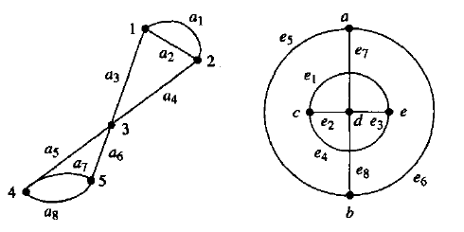

Resposta:

Sim, são os mesmos grafos pois seus vértices preservam o mesmo número de arestas e as relações podem ser rotuladas para o outro grafo, o que confirma a bijeção entre os grafos de seus vértices e arestas.

1. Idem para os planejamentos abaixo:

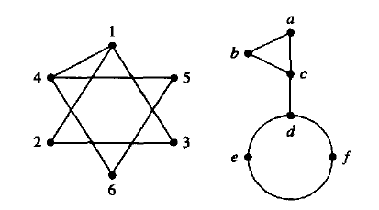

Resposta:

Sim, são grafos equivalentes pois há uma preservação do grau dos vértices e, por conseguinte, há um mapeamento dos vértices de um grafo para o outro. Contudo, não há um mapeamento das relações entre os vértices. Detalhe: são grafos simples.

1. O que há de diferente entre a resolução dos itens 2 e 3?

O que há de diferente entre os itens 2 e 3 é que: no primeiro item, há mapeamento tanto dos vértices quanto das arestas ou relações entre os vértices(ou seja, tanto *f1* quanto *f2* são estabelecidas); e, no segundo item, há a rotulação de apenas os vértices, pois, as arestas não foram rotuladas(ou seja, apenas *f1* é estabelecida).

1. Há algoritmo de tempo polinomial para determinar que 2 grafos são a mesma estrutura?

Não, porque determinar se duas estruturas são a mesma estrutura pois a complexidade de resolução desse problema se encaixa na classe de complexidade NP-intermediário, ou seja, Não-Polinomial intermediário – o que significa que o problema pode ser resolvido em tempo polinomial contanto que sua hierarquia polinomial de tempo colapse até um nível mais baixo. Na maioria das vezes esse problema pode ser resolvido em tempo polinomial eficientemente.

Parte 2

Contexto: Uma importante questão sobre esse mesmo problema é que deve-se evitar ao máximo os cruzamentos, pois representam interseções como semáforos e viadutos, onde há maior incidência de acidentes, provocam atrasos nos fluxos de movimentação e elevados custos de construção. Acerca desse problema, responder os itens abaixo.

1. Qual teoria da Teoria dos Grafos permite verificar a propriedade de existência ou não de cruzamentos entre arestas de um grafo?

A teoria dos grafos planares: aqueles em que suas arestas interceptam apenas o vértice final ou de destino sem interceptar outras arestas no percurso.

1. Há algoritmo para determinar a inexistência ou existência de cruzamentos entre as arestas de um grafo?

Não, pois a complexidade de resolver grafos é da classe de complexidade NP-intermediário, ou seja, Não-Polinomial Intermediário.